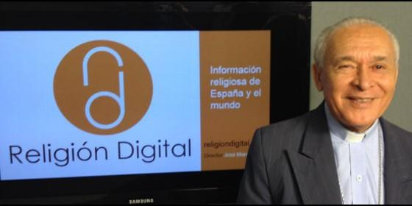
Diego Padrón, en los estudios de Religión Digital


Francisco pidió el Domingo de Pascua "formas de diálogo y colaboración entre todos"

Gobierno y oposición aceptan la mediación de la Iglesia venezolana

El presidente del Episcopado fija fecha para la reunión: del 19 al 23 de abril
Redacción, 04 de abril de 2016 a las 19:41
La Asamblea Nacional aceptó "que se lleve a la práctica y a la realidad el exhorto del Papa Francisco" quien pidió a Venezuela "trabajar en pos del bien común, buscando formas de diálogo y colaboración entre todos"
(Alver Metalli, en Tierras de América).- No es un cambio, pero sí una buena premisa. Y realmente es muy necesaria en un momento de estancamiento tan peligroso, cuando la oposición, con mayoría en el Congreso, aprueba la ley de amnistía para los prisioneros políticos y el presidente Madurose dispone a vetarla, advirtiendo de esa forma que el mismo destino tendrán muchas otras leyes de un Parlamento que está yendo directamente al choque con el gobierno.

La última pieza del rompecabezas fue el sábado 2 de abril. El Presidente de los obispos de Venezuela, Diego Padrón, ofreció la disponibilidad de los obispos para mediar formalmente entre el gobierno y la oposición. Hasta dio una fecha precisa: 19-23 de abril, cuando se reunan y "probablemente oficialicen una propuesta en este sentido".

La primera pieza en cambio es del Domingo de Pascua, cuando el Papa amplió idealmente el corazón del mensaje pascual a todo el mundo deseando que "se proyecte cada vez más sobre el pueblo venezolano, en las difíciles condiciones en las que vive, así como sobre los que tienen en sus manos el destino del país, para que se trabaje en pos del bien común, buscando formas de diálogo y colaboración entre todos". Pocas palabras que no cayeron en el vacío.
Fue interesante en este sentido el eco que tuvieron en la oposición, que hoy cuenta con una amplia mayoría en la Asamblea Nacional. El único punto en el orden del día de la sesión del jueves 31 de marzo fue precisamente el llamamiento pontificio. El debate se abrió con dos propuestas presentadas por separado por los dos grandes bloques del parlamento, el Gran Polo Patriótico (GPP) y la Mesa de la Unidad Democrática (MUD). Después llegó la convergencia sobre la exhortación del Papa. Al volver al aula, el presidente de la Asamblea Nacional, Ramos Allup, pudo hablar de un verdadero prodigio: "Milagros hay aunque no se crean", dijo al anunciar que las dos bancadas habían logrado alcanzar un acuerdo y presentaban en texto único para el proyecto.

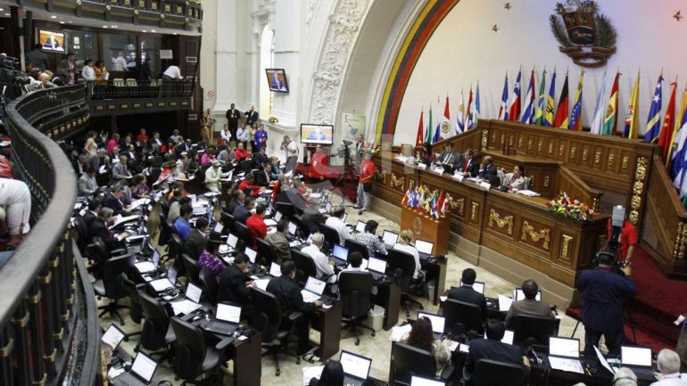

En el documento aprobado, la Asamblea Nacional aceptó "que se lleve a la práctica y a la realidad el exhorto del Papa Francisco" quien pidió a Venezuela "trabajar en pos del bien común, buscando formas de diálogo y colaboración entre todos", tanto los ciudadanos como "los que tienen en sus manos el destino del país". Haciendo referencia al mensaje pascual, se han comprometido a que "se promueva en todo lugar la cultura del encuentro, la justicia y el respeto recíproco, como fórmula para asegurar el bienestar espiritual y material de los venezolanos".

Palabras que hasta ahora no se habían escuchado y que por el momento han acallado el redoble de los tambores de guerra y permitiendo que dos mediaciones se pusieran rápidamente en movimiento. La del Secretario General de la Unión de Naciones Suramericanas (Unasur), Ernesto Samper, quien haciendo expresa referencia a las palabras del Papa declaró estar dispuesto a comenzar a trabajar para favorecer un diálogo institucional a fiun de prevenir "el inminente choque de trenes que se avecina en Venezuela"; y la otra, más esperada y decisiva, de los obispos venezolanos, a la que ya nos hemos referido.

